
ООО «Станкостроительный завод»

СИСТЕМА
аспирационная
АС2-100

Руководство по эксплуатации
АС2-100.00.000 РЭ

2017
СОДЕРЖАНИЕ:
1. ОБЩИЕ СВЕДЕНИЯ.
2. ОСНОВНЫЕ ТЕХНИЧЕСКИЕ ДАННЫЕ И ХАРАКТЕРИСТИКА. 2
3. КОМПЛЕКТНОСТЬ 2
4. УКАЗАНИЯ МЕР БЕЗОПАСНОСТИ 3
5. СОСТАВ СИСТЕМЫ 3
6. УСТРОЙСТВО И ПРИНЦИП РАБОТЫ СИСТЕМЫ 4
7. ЭЛЕКТРООБОРУДОВАНИЕ 6
8. СИСТЕМА СМАЗКИ 7
9. ПОРЯДОК УСТАНОВКИ 7
10. ПОРЯДОК РАБОТЫ 9
11. СВЕДЕНИЯ О ПРИЕМКЕ 10
СВИДЕТЕЛЬСТВО О ПРИЕМКЕ 11
СВИДЕТЕЛЬСТВО О КОНСЕРВАЦИИ 12
СВИДЕТЕЛЬСТВО ОБ УПАКОВЫВАНИИ 12
12. ГАРАНТИЙНЫЕ ОБЯЗАТЕЛЬСТВА 12

- ОБЩИЕ СВЕДЕНИЯ.
  - Аспирационная система АС2-100 (далее в тексте-система) предназначена для удаления частиц металла, пыли из воздуха при обработке различных изделий.
  - Помещение, где устанавливается система, должно соответствовать требованиям класса П-IIа по ПУЭ-98.
  - Климатическое исполнение и категория размещения системы-УХЛ4.2 по ГОСТ 15150-69 для внутренних поставок в районы с умеренным и холодным климатом. Группа условий эксплуатации - 1.

  - Предприятие – изготовитель: ООО «Станкостроительный завод». 610000, г. Киров, ул. Московская, 52. Тел. (8332) 222-720, 222-098.

Руководство по эксплуатации не отражает незначительных конструктивных изменений в системе, внесенных заводом-изготовителем после подписания к выпуску данного руководства, а также изменений по комплектующим изделиям и документации, поступающей с ними.

- ОСНОВНЫЕ ТЕХНИЧЕСКИЕ ДАННЫЕ И ХАРАКТЕРИСТИКА.
  - Техническая характеристика системы (основные параметры и размеры) приведены в таблице 1.
Таблица 1
Наименование | Значение
Производительность вентилятора,м3/час | 400
Избыточное давление на выходе,Па | 400
Скорость воздуха в воздуховодах,м/сек | 16-18
Обьём воды в ванной,м3 | 0.012
Габаритные размеры основания, мм  Ширина  Длина  Высота | 325  380  648
Габаритные размеры ванны, не более, мм  Длина  Ширина  Высота | 348  300  610
Электродвигатель АИР63В2 | 0.55квт,3000об/мин  380В
Масса системы, не более, кг | 80

- КОМПЛЕКТНОСТЬ
  - Комплектность станка должна соответствовать таблице 2.
Таблица 2
Обозначение | Наименование | Кол. | Примечание
АС2-100.00.000СБ | Система аспирационная | 1
Входит в комплект и стоимость системы
АС2-100.10.000СБ | Основание | 1 | Количество грузовых мест - 1
АС2-100.30.000СБ | Ванна | 1 | Количество грузовых мест - 1
 | Документация
АС2-100.00.000РЭ | Система аспирационная.  Руководство по эксплуатации. | 1

- УКАЗАНИЯ МЕР БЕЗОПАСНОСТИ
4.1 К управлению системой допускается обслуживающий персонал, изучивший настоящее руководство по эксплуатации.
4.2 В помещении, где устанавливается система, должен быть цеховой контур заземления, к которому система подключается при помощи болта заземления, расположенного в нижней части основания.

4.3 Перед началом работы необходимо проверить исправность заземления, надежность крепления крышек, исправность подводящего кабеля.
ЗАПРЕЩАЕТСЯ:

- допускать к работе рабочих не прошедших инструктаж по технике безопасности;
- не допускается эксплуатация аспирационной системы в помещениях с взрывоопасной средой и с химически активной средой, разрушающей металл и изоляцию;
- эксплуатировать неисправную и некомплектную систему;
- эксплуатировать систему без крышек
- производить ремонт, регулировку, наладку и обслуживание системы при работающей аспирационной системе;
- производить ремонт, наладку и обслуживание не обесточенной системы;

Запыленность в воздухе рабочей зоны не должна превышать предельно допустимую концентрацию 6 мг/куб.м согласно ГОСТ12.1.005.
ЗАПРЕЩАЕТСЯ! Включать систему при:

- не присоединённых крышках;
- незакреплённых воздуховодах;
- неисправности заземления и провода питания.

- СОСТАВ СИСТЕМЫ
  - Общий вид с обозначением составных частей изображен на рисунке 1.
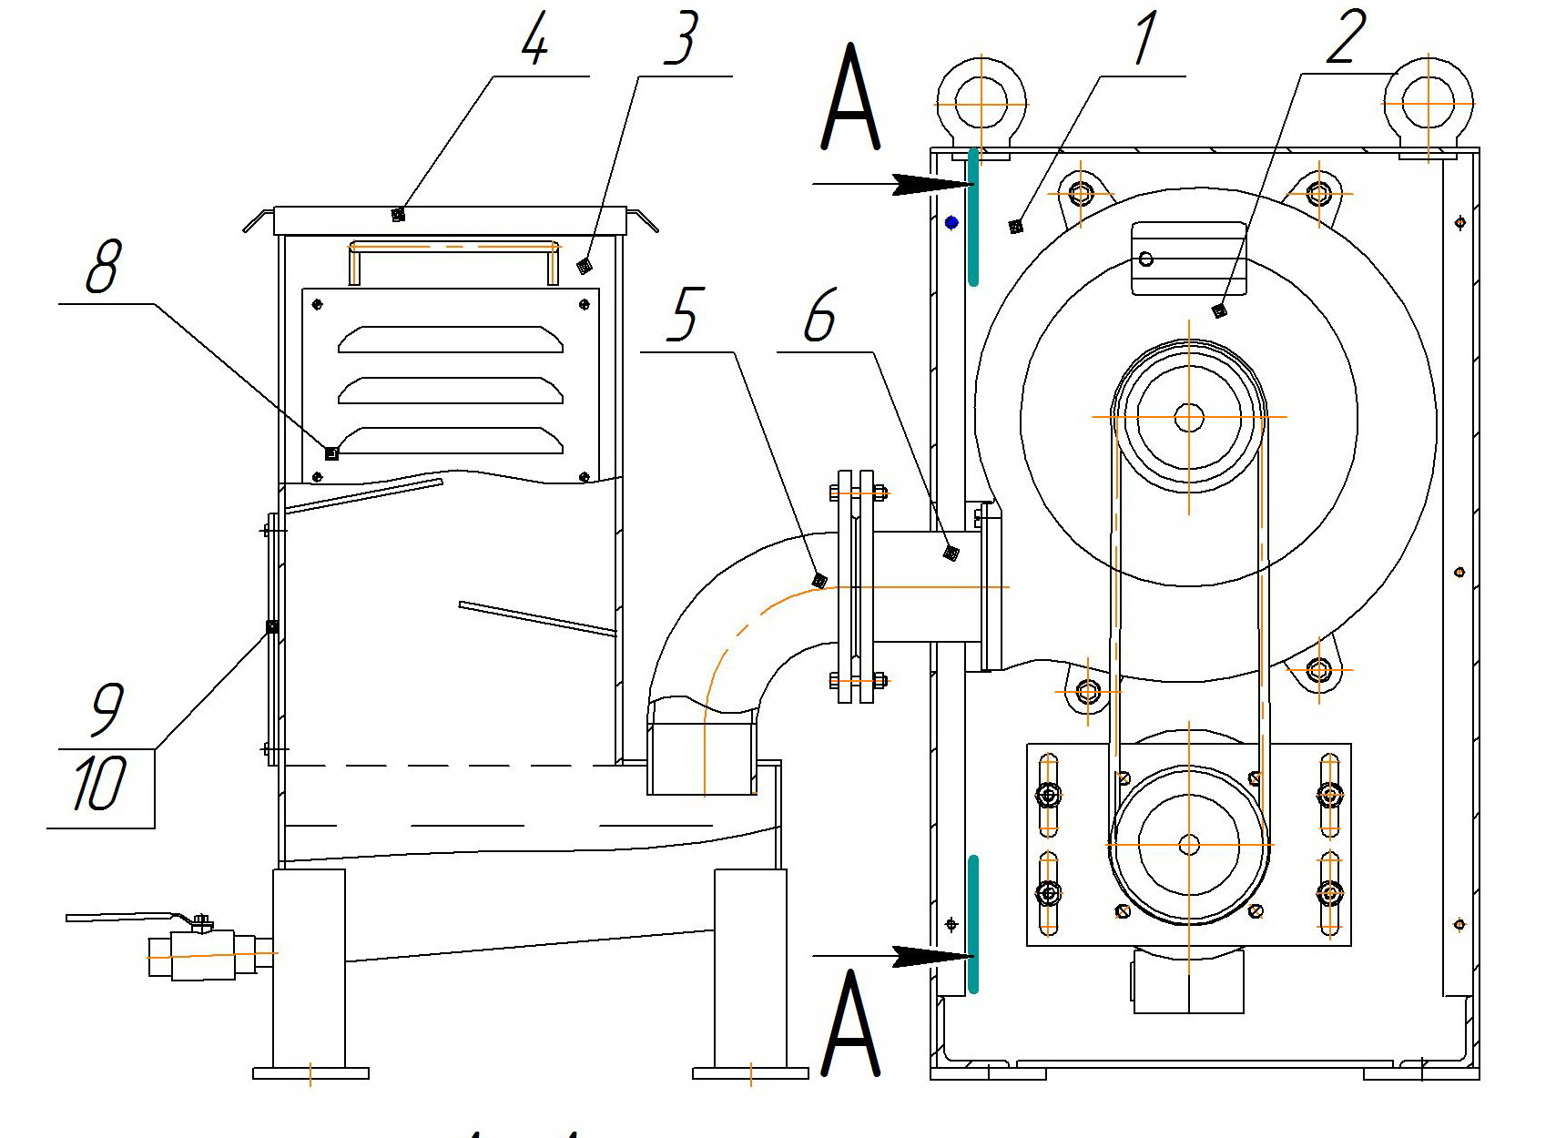

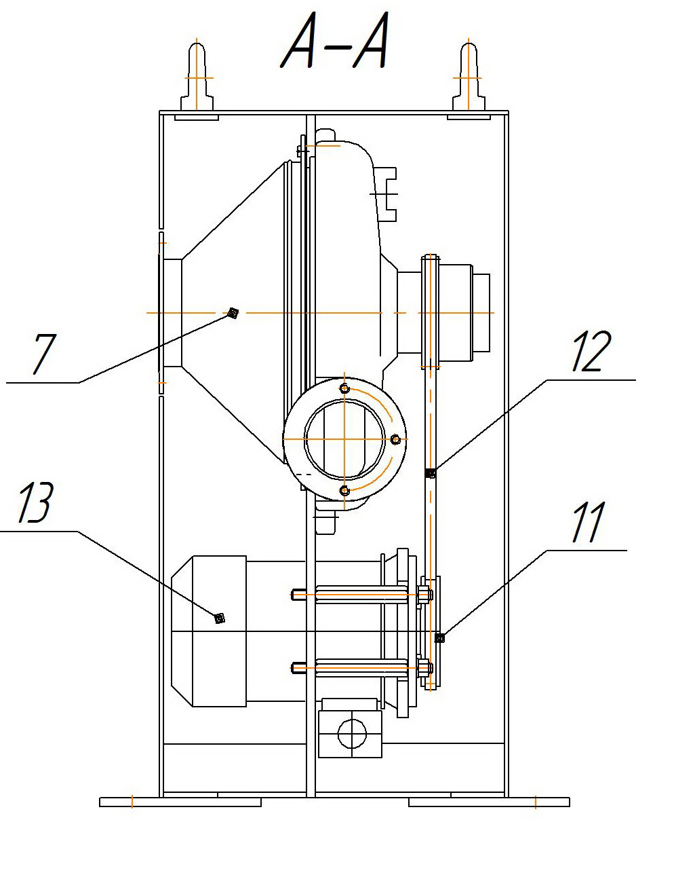
Рис. 1 Расположение составных частей системы аспирационной

  - Перечень основных частей станка приведен в таблице 3.
Таблица 3
Поз. | Наименование | Обозначение | Кол. | Примечание
1 | АС2-100.10.000 | Основание | 1
2 | АС2-100.20.000 | Вентилятор | 1
3 | АС2-100.30.000 | Ванна | 1
4 | АС2-100.40.000 | Крышка | 1
5 | АС2-100.50.000 | Отвод | 1
6 | АС2-100.60.000 | Патрубок | 1
7 | АС2-100.70.000 | Диффузор | 1
8 | АС2-100.00.001 | Крышка | 2
9 | АС2-100.00.002 | Крышка | 1
10 | АС2-100.00.003 | Прокладка | 1
11 | ТчПА-6.10.063 | Шкив | 1
12 | ГОСТ1284.1 | Ремень Z(0)-850 IV | 1
13 | ENERAL | Электродвигатель АИР63В-0.55/2770  JM3001 | 1

6. УСТРОЙСТВО И ПРИНЦИП РАБОТЫ СИСТЕМЫ
  - Органы управления находятся на станке заточном,в сборе с которым данная система работает. Соединение системы и заточного станка выполняется с помощью воздуховодов.
  - Перечень табличек с символами приведен в таблице 4.
Таблица 4

Символ | Значение символа
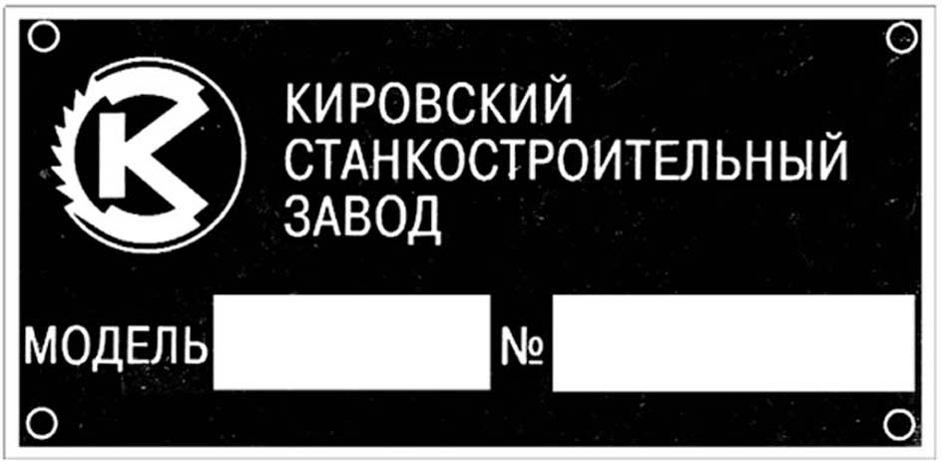 | Заводская фирменная табличка с моделью системы, его порядковый номер, год выпуска
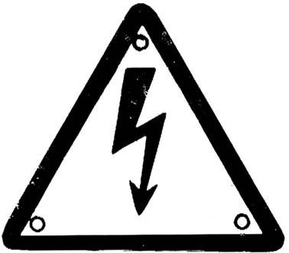 | Опасно под напряжением
 | Заземление
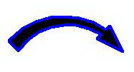 | Направление вращения вентилятора
  - Схема кинематическая и расположение подшипников ввиду проcтоты не приводятся.

  - Ванна(Рис1)
Ванна представляет собой сварную конструкцию. Перечень основных элементов не приводится ввиду простоты конструкции. Внутрь ванны заливается водопроводная вода в обьёме 12литров,в которой во время работы системы происходит очищение воздуха от абразива,пыли и тд.
Для слива воды в нижней части ванны предусмотрен штуцер. Для удаления осадка после слива загрязнённой воды предусмотрено прямоугольное отверстие,закрываемое крышкой,поз 11
  - Основание(Рис1).
Основание представляет собой сварную конструкцию. Перечень основных элементов не приводится ввиду простоты конструкции. На несущей стенке закреплён вентиллятор 2, в нижней части основания к плите присоединён электродвигатель 15. Натяжение ремня приводного регулируется смещением плиты, к которой крепиться электродвигатель.
6.6.Вентилятор (Рис2)
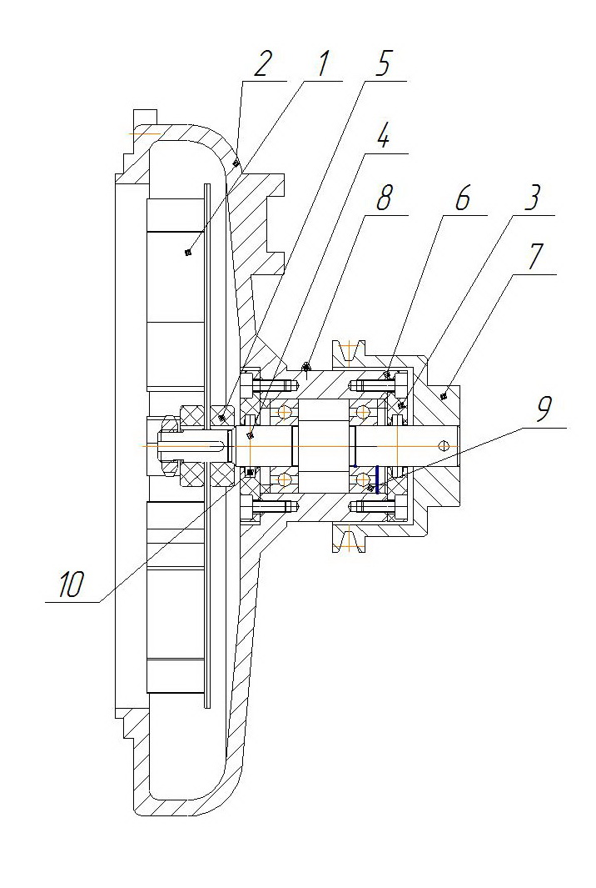
Рис2. Вентилятор

6.6.1. Перечень основных элементов вентилятора приведён в таблице 5
Таблица5
Поз. | Наименование | Обозначение | Кол. | Примечание
1 | ТчПА-7.10.030 | Крылатка | 1
2 | 10.064 | Улитка | 1
3 | 10.087 | Крышка | 2
4 | 10.088 | Валик | 1
5 | 10.098 | Шайба | 2
6 | 10.099 | Прокладка | 2
7 | 10.062-01 | Шкив | 1
8 | ГОСТ19853 | Маслёнка 1,2Ц | 1
9 | ГОСТ8338 | Подшипник 204 | 2
10 | Ст49.030-4 | Кольцо войлочное  35х19х30 | 1

7. ЭЛЕКТРООБОРУДОВАНИЕ
  - Электрооборудование аспирационной системы состоит из трёхфазного короткозамкнутого электродвигателя АИР63В2,0.55квт,3000об/мин,380в,установленного в составной части «основание».Там же располагается бонка и болт для подключения к внешней системе защитного заземления.Место заземления обозначается знаком РЕ.
  - Потребитель обязан обеспечить защиту электродвигателя М аспирационной системы от токов короткого замыкания и токов перегрузки в соответствии требований ПУЭ и ПТБ.
7.3 Указание мер безопасности.
    - Безопасность работы системы обеспечивается его конструкцией в соответствии с требованиями ГОСТ 12.2.009-99, ГОСТ Р ЕН 12717-2006 и ГОСТ Р МЭК 60204.1-2007 и выполнением указаний настоящего руководства.
    - Персонал, обслуживающий электрооборудование системы, а также проводящий наладки и ремонт:
а) должен иметь допуск к обслуживанию электроустановок напряжением до 1000В не ниже III группы:
б) знать действующие правила технической эксплуатации и безопасности обслуживания электроустановок промышленных предприятий по ГОСТ 12.1.019-79 и ГОСТ 12.3.019-80:
в) знать принцип работы электрооборудования системы и станка,к которому она подключается.
    - Для обеспечения безаварийной работы системы, напряжение питающей сети должно быть в пределах 0,9-1,1 от номинального, отклонение частоты от номинального значения ±0,5 Гц.
    - Система должна иметь надежное заземление.
Качество заземления должно быть проверено внешним осмотром и измерением сопротивления между металлическими частями аспирационной системы и зажимом для заземления. Сопротивление заземления не должно превышать 0,1 Ом.
    - Категорически запрещается производить ремонтные и наладочные работы при включенном вводном выключателе!
    - Электропитание системы подводится через один ввод и подключается через вводный выключатель SA станка,к которому присоединяется система
7.4 Схема электрическая принципиальная станка дана на рис 3.

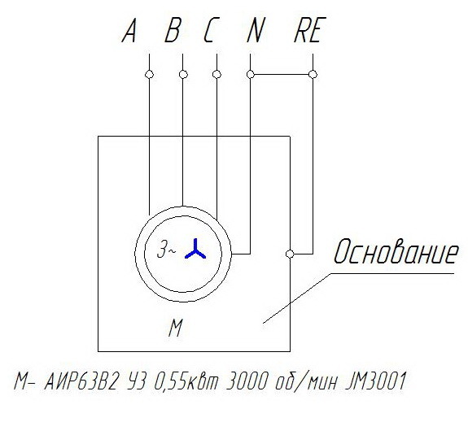
Рис 3 Схема электрическая принципиальная.

8.СИСТЕМА СМАЗКИ
Во время эксплуатации подшипники вентилятора смазывать Солидолом «Л» через 1000 часов работы. Смазку выполнять через пресс-маслёнку (Рис2).
Установившаяся избыточная температура нагрева наружной поверхности корпусов подшипниковых опор не должна превышать 55 °С.
Все остальные подвижные поверхности смазать смазкой - солидол "С" ГОСТ4366-76.

9. ПОРЯДОК УСТАНОВКИ
  - Распаковка.
При распаковке сначала снимается верхний щит упаковочного ящика, а затем – боковые. Необходимо следить за тем, чтобы не повредить станок упаковочным инструментом.
  - Транспортировка.
Для транспортирования распакованной ванны использовать ручки, приваренные к корпусу.
При транспортировании основания в распакованном виде согласно схеме транспортирования (рис.4) тросы должны зачаливаться за имеющиеся на основании рым-болты. Транспортирование основания другими способами, не отвечающими указанной схеме, запрещается. Транспортируйте основание грузоподъёмными приспособлениями, подобранными соответственно массе груза. При захвате основания тросами за рым-болты необходимо следить за тем, чтобы не повредить облицовку основания.
При транспортировании к месту установки и при опускании на фундамент основание не должно подвергаться сильным толчкам.
Перед установкой ванны и основания необходимо тщательно очистить от антикоррозийных покрытий, нанесенных на открытые и закрытые крышками обработанные поверхности системы, и во избежание коррозии покрыть тонким слоем масла И-30А ГОСТ20799-88.
Очистка сначала производится деревянной лопаточкой, а оставшаяся смазка с наружных поверхностей удаляется чистыми салфетками, смоченными бензином Б-70 ГОСТ511-82. При расконсервации станка соблюдать требования безопасности по ГОСТ9.014-78.

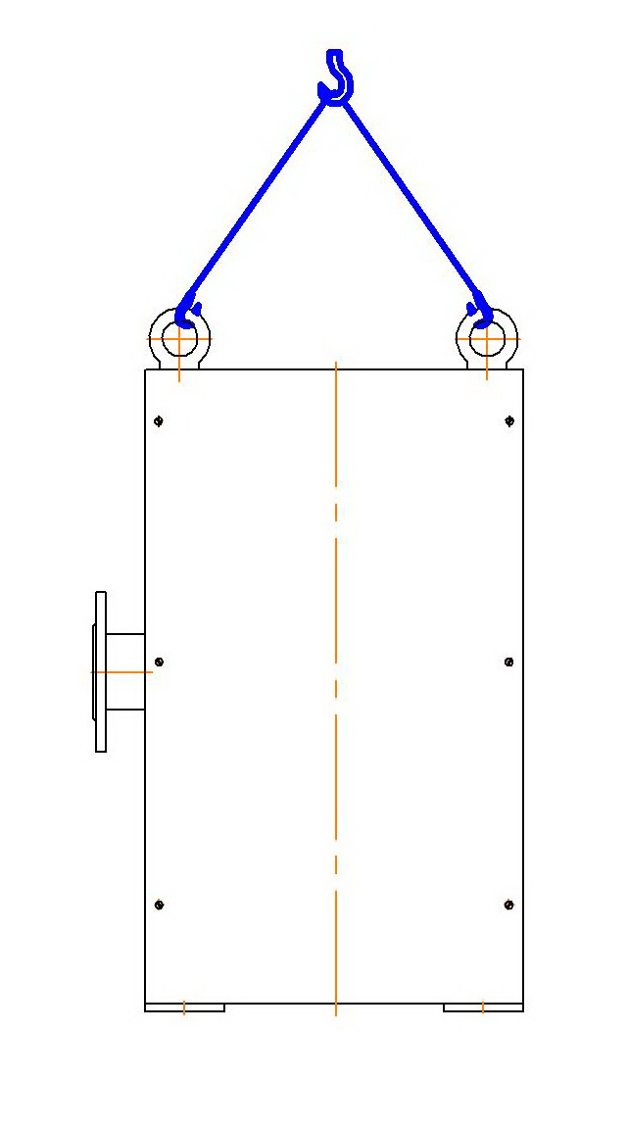
Рис.4 Схема транспортировки.

  - Схема установки станка приведена на рис 5.
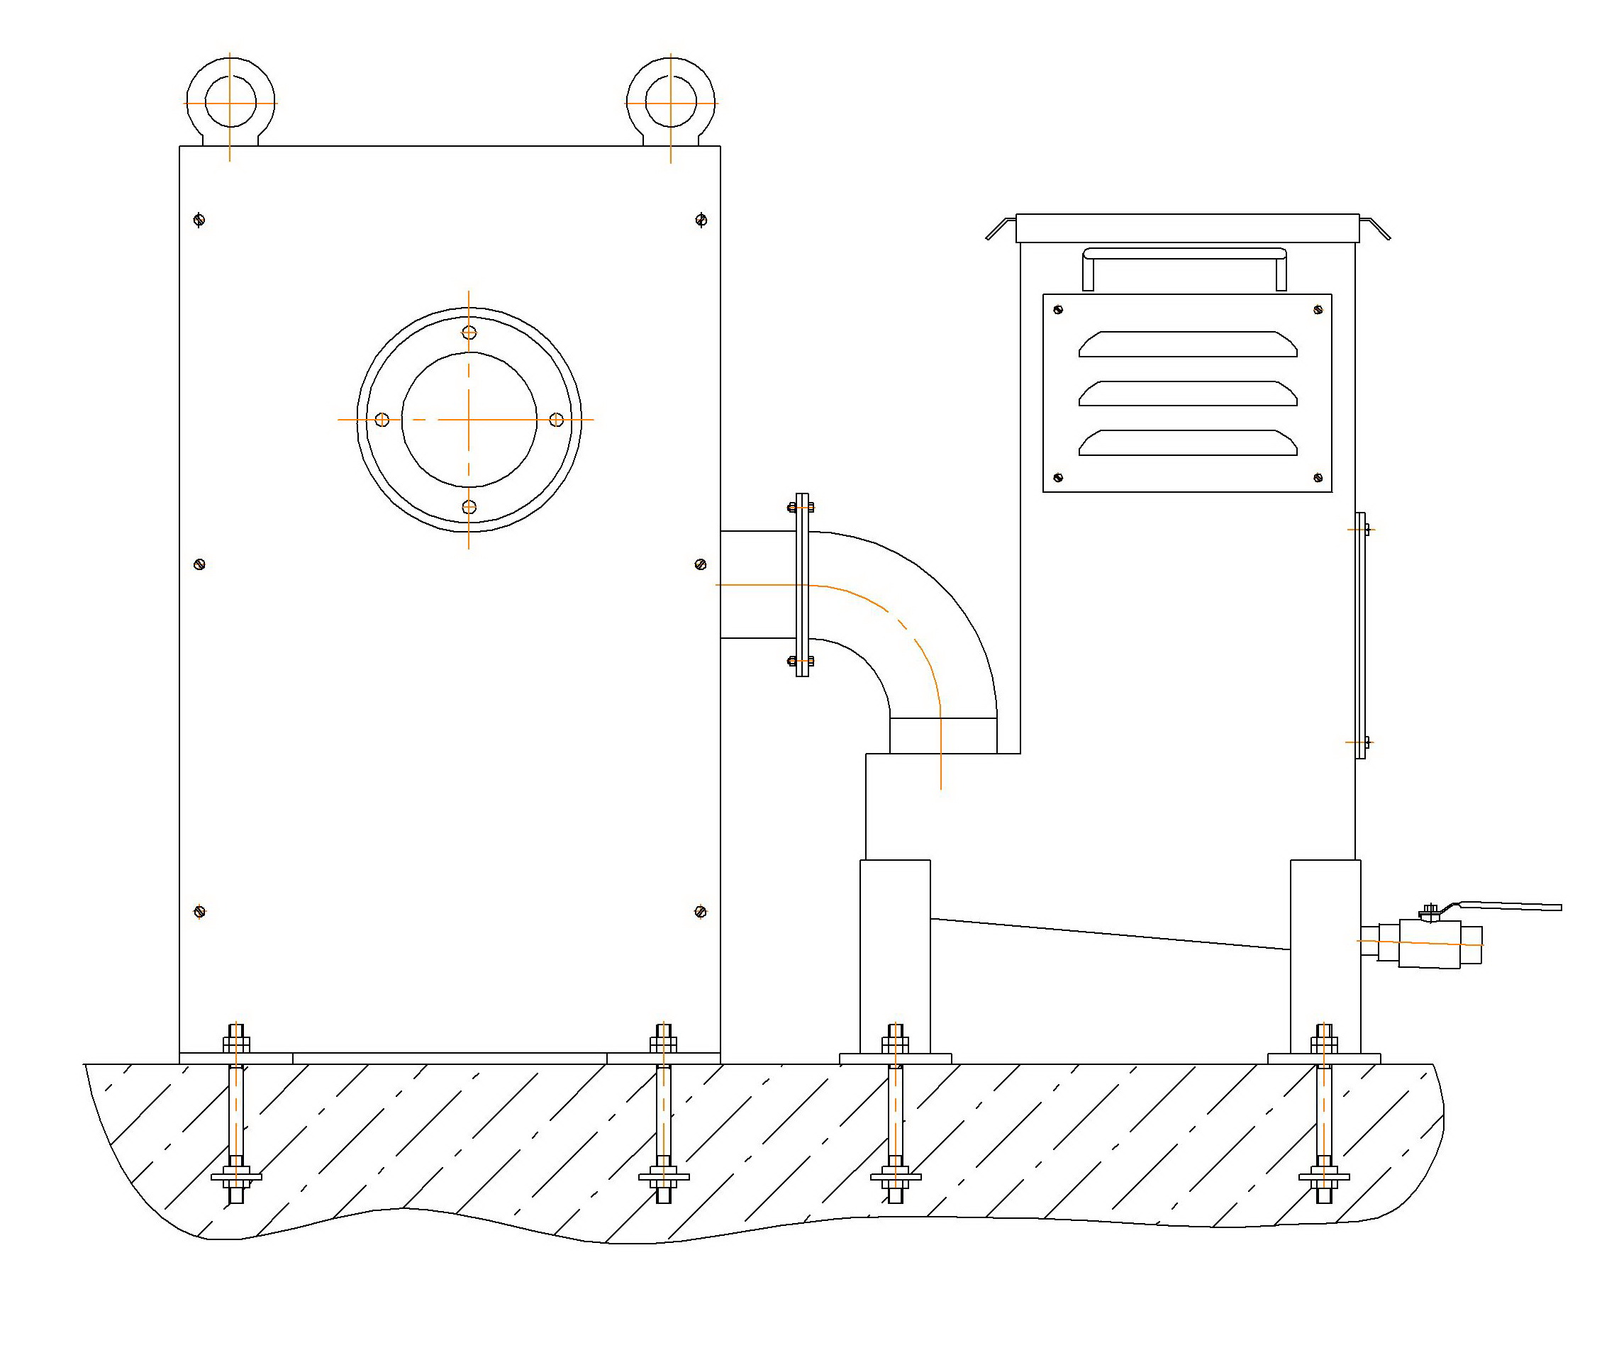
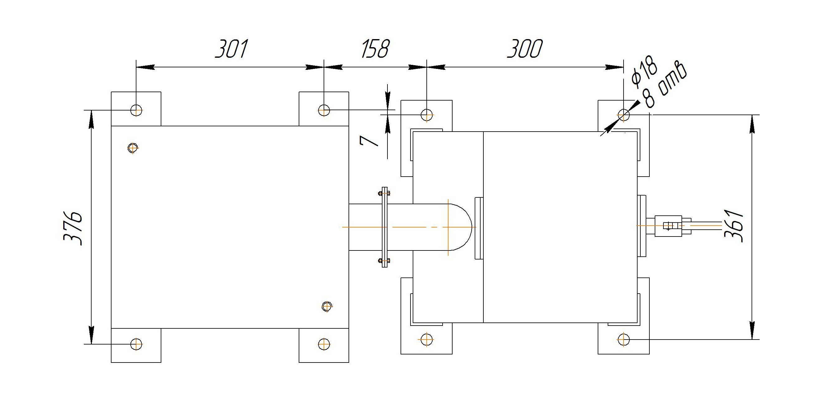
Рис 5 Схема установки станка.
9.3 Монтаж.
Схема установки и план фундаментых болтов приведены на рисунке .
Система устанавливается непосредственно на полу производственного помещения на 8 фундаментных болта диаметром 16 мм. Рабочее место указано на схеме установки станка,с которым совместно работает система.
Установку станка следует производить по рамному уровню при помощи клиньев. Погрешность установки станка не должна быть более 1 мм/1000 мм.
Подготовка к первоначальному пуску.
Необходимо заземлить систему подключением к общей цеховой системе заземления.
Подключить систему к электросети, проверив соответствие напряжения сети и электрооборудования системы.
Ознакомиться с руководством по эксплуатации, устройством системы, назначением органов управления станка,к которому подключается система
Выполнить указания, изложенные в разделах «Указания мер безопасности», «Электрооборудование», «Смазка станка» а также в других разделах, относящиеся к пуску и работе станка.
Опробовать электродвигатель на холостом ходу. Направление вращения вала электродвигателя должно соответствовать направлению, указанному стрелками на корпусе улитки
Убедившись в нормальной работе всех механизмов станка можно приступать к настройке системы для работы.
Первоначальный пуск системы.
Для пуска системы необходимо включить вводной автомат на панели управления станка,к которому подсоединяется система, затем нажать кнопку «ПУСК» .
Для остановки станка нажать на красную кнопку «СТОП» на панели управления станка.

10. ПОРЯДОК РАБОТЫ

10.1Перед включением системы в работу проверить крепление воздуховодов к патрубком . Залить воду в ванну в количестве 12 литров

10.2Регулирование.
Регулировать натяжение ремня смещением подмоторной плиты относительно шпилек.
- СВЕДЕНИЯ О ПРИЕМКЕ

  - Свидетельство о выходном контроле электрооборудования
Система аспирационная: модель АС2-100, №_____________
Наименование системы: Система аспирационная.
Предприятие-изготовитель: ООО "Станкостроительный завод"
Электрооборудование
Заводской номер электрооборудования: _______________
Питающая сеть: напряжение 380 B, род тока переменный (~), частота 50 Гц.
Номинальный ток системы:_________ А
Номинальный ток вводного предохранителя: А
Электрооборудование выполнено по:
принципиальной схемеТч350М- АС2-100.80.000.Э3.
Электродвигатель
Таблица 4 Фактические параметры электродвигателя
Обозна-чение | Назначение | Тип | Мощность, кВт | Номин. ток, А | Частота вращения, об/мин
М | Привод вентилятора | АИР63В2 У3 | 0,55 | 1.4 | 3000
Испытание повышенным напряжением 1000 В промышленной частоты проведено.
Сопротивление изоляции проводов :
относительно земли и силовых цепей____________МОм
относительно земли и цепей управления_________ МОм
между силовыми и цепями управления __________ МОм
Измеренные значения сопротивления между зажимом РЕ и контрольными точками не превышают ______ Ом [0,1 Ом]
Вывод: Электродвигатель, монтаж кабеля и их испытания соответствуют ГОСТ Р МЭК 60204-1-2007.

Испытания провёл :_____________________
(подпись)

СВИДЕТЕЛЬСТВО О ПРИЕМКЕ

Система аспирационная | АС2-100
наименование изделия | модель | заводской номер

На основании осмотра и проведенных испытаний система признана годной к эксплуатации. Система соответствует требованиям ГОСТ12.1.005-88 и ГОСТ8468-1
Система соответствует требованиям техники безопасности согласно ГОСТ12.2.009-99
Система укомплектована согласно комплекту поставки.

Дополнительные замечания:
________________________________________________________________________________________________________________________________________________________________________________________________________________________________________________________________________________________________________________________________________________________________________________________________________________________________________________________________________________________________________________________

Дата выпуска ___________ 20… г.

Штамп ОТК

Начальник ОТК __________________
(подпись)

СВИДЕТЕЛЬСТВО О КОНСЕРВАЦИИ

Система аспирационная | АС2-100
наименование изделия | модель | заводской номер

Подвергнут консервации в соответствии с требованиями ГОСТ9.014-78.

На основании осмотра и проведенных испытаний система признана годной к эксплуатации.

Дата консервации _____________________ 20… г.
Наименование и марка консерванта _____________
______________________________________________
Срок защиты без переконсервации
при варианте ВЗ-1; ВУ-1; УХЛ-4 1 год
______________________________ ________
(срок)

Консервацию произвел: ____________________________________ (подпись)

Изделие после консервации
принял: ________________________________ (подпись)

СВИДЕТЕЛЬСТВО ОБ УПАКОВЫВАНИИ

Система аспирационная | АС2-100
наименование изделия | модель | заводской номер

Упакован согласно требованиям, предусмотренным технической документацией.

Дата упаковывания ______________ 20… г.

Упаковывание произвел: __________________
(подпись)
М.П.

Систему после упаковывания принял: ____________________
(подпись)

- ГАРАНТИЙНЫЕ ОБЯЗАТЕЛЬСТВА

Предприятие-изготовитель гарантирует соответствие системы аспирационной АС2-100 установленным требованиям и обязуется в течение гарантийного срока безвозмездно заменять или ремонтировать вышедшие из строя узлы системы при соблюдении потребителем правил по транспортированию, хранению, распаковке, монтажу и эксплуатации.
Гарантийный срок эксплуатации 12 месяцев. Начало гарантийного срока исчисляется с момента получения системы на складе завода-изготовителя.
Предприятие – изготовитель не несет гарантийных обязательств в случае разборки и доработки системы потребителем в течение гарантийного срока без согласия изготовителя.
На основании осмотра и проведенных испытаний система признана годной к эксплуатации.
Система укомплектована согласно комплекту поставки.

Дополнительные замечания:
________________________________________________________________________________________________________________________________________________________________________________________________________________________________________________________________________________________________________________________________________________________________________________________________________________________________________________________________________________________________________________________

Дата выпуска ___________ 20… г.

Штамп ОТК

